## Lab1设计/功能文档

17307130291姜尔玲

1. **各个特性是如何实现的**
2. AlphaFileSystem通过在该系统的工作目录下添加和存储与file和block有关的所有和文件夹来**利用操作系统自带的文件系统**
3. AlphaFileSystem代码中包含有FileManager和BlockManager两个接口来实现**提供这两类服务**
4. 通过在block中存储byte形式的文件内容，并且以byte格式进行读取，实现其**管理的数据是连续且有限的字节序列，并且最小存储单元是一个byte**
5. Block接口由BlockImpl类实现，其中存储有blockData数据、blockMeta数据、block的id、管理其的blockManager；block的大小记录在配置文件中，可进行统一的修改；**创建block时**在data文件里存储block的内容，同时建立meta文件，在meta文件中存储block的大小以及根据block中的内容**利用MD5生成的校验值**；在之后对于该block内容的读取时，判断读取内容生成的校验码和原存在meta文件里的校验码是否相同，校验码相同则代表文件没有被修改。
6. File接口由FileImpl类实现，其中属性存储有管理其的fileManager、fileMeta数据、该file的id（类似于名称）以及对应于该文件的光标cursor；**创建file的同时**，为其id赋值，加入创建时 的fileManager对象，创建fileData数据和fileMeta数据，同时光标置为0；写入文件时，在光标对应处开始写入，创建新的block时创建相同数量的block副本，该确定值记录在配置文件中，可进行统一修改，**实现fileData的duplication**
7. **FileManager**中存储了fileId和file对象为key和value的map来实现**对File的管理**，通过对file对象的访问可以得到file的元数据信息。
8. 在对file进行写操作时，修改fileMeta的内容和对对应块进行写入，从而实现简单的**写入操作的一致性**
9. **要求的interface是如何接入到实现中的**
10. file中：①进行read时，访问fileId.meta文件，按行读取，并且对固定格式的字符串使用字符串分割函数，得到需要的block的信息，对于logicBlock利用随机函数选取相应block进行读取；②进行write时，利用光标的值找到文件所在的块的位置，并且从相应块的位置进行写，对处于大于该块大小的内容，创建新的block写入，并且生成相应副本；③进行move时：利用接口中的变量和函数的参数修改光标的位置，并且根据实际情况创建block（空白）；④进行size()时：每次对file的写都会修改fileId.meta中的内容，通过读取fieId.meta中特定行的数据可以得到file的size；⑤进行setSize()时：判断newSize与size的区别，在不同情况下分别进行修改size、block、以及创建block等措施，保持newSize的合理性
11. Block中：①进行getBlockManager时：在创建block时，将其manager存入block的属性中，从而可以直接返回属性；②进行read()时：访问block.data文件，利用bufferedReader按照byte数组读出block内容
12. FileManager中：①进行getFile(Id)时：利用fileManager中的Map，根据fileId的值得到相应file对象；②进行newFile(Id)时：根据id创建file对象，并且更新fileMeta文件
13. BlockManager中：①进行getBlock(Id)时：在blockManager中国维护了一个对象类型为Block的链表，且为保证其下标即为block的Id，每一次创建Block时都要更新该链表；②进行newBlock(byte[] b)时，创建新的block，加入链表，并在blockData和BlockMeta中分别加入相关信息；③进行newEmptyBlock(int blockSize)时：创建空的数组，并以此创建block
14. Id中：多个不同的id实现该接口，并在其中分别实现getId()和构造函数；block和blockManager和FileManager的Id的创建都是系统设定，根据count++来实现
15. **多个应用场景的流程**

创建文件：

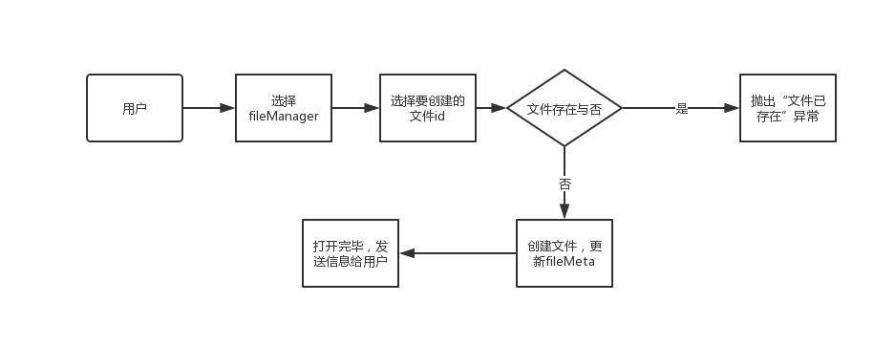

打开文件：

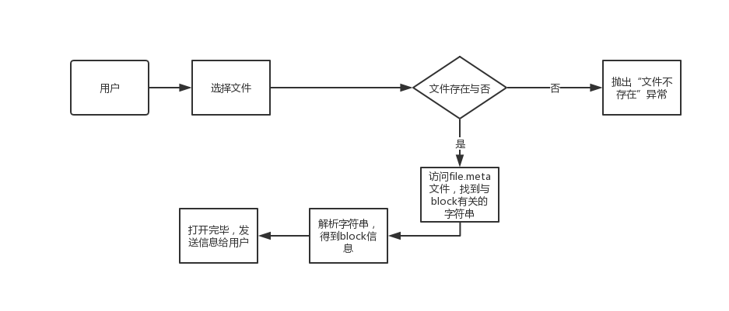

读取文件：

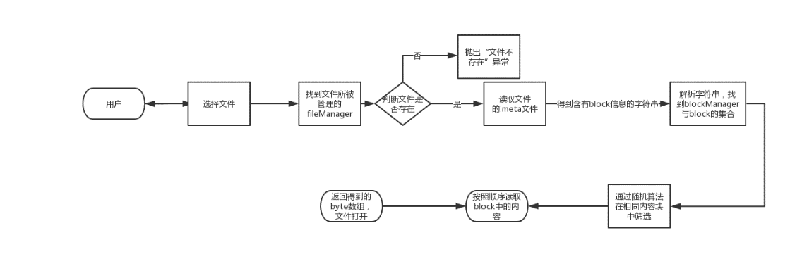

写入文件：

